# 一、Raid定义

RAID,全称Redundant Array ofInexpensive Disks,中文名为廉价磁盘冗余阵列。RAID可分为软RAID和硬RAID,软RAID是通过软件实现多块硬盘冗余的。而硬RAID是一般通过RAID卡来实现RAID的。前者配置简单，管理也比较灵活。对于中小企业来说不失为一最佳选择。硬RAID往往花费比较贵。不过，在性能方面具有一定优势。

RAID可分为以下几类：

RAID 0 ：存取速度最快 没有容错

RAID 1 ：完全容错 成本高，硬盘使用率低

RAID 3 ：写入性能最好 没有多任务功能

RAID 5 ：具备多任务及容错功能 写入时有overhead

RAID 0+1 ：速度快、完全容错 成本高

# 二、Linux RAID 5 实验详解

**（注：以下linux命令中如果提示权限不够，请在命令前加sudo）**

1、添加4块硬盘

可以用虚拟机设置出4块硬盘出来。在虚拟机上添加硬盘，一直采用默认设置。

添加后，linux重启才能识别

可以用fdisk –l命令查看到

添加的四块硬盘分别为

/dev/sdb

/dev/sdc

/dev/sdd

/dev/sde。

**2、分区**

比如对/dev/sdb分区：

fdisk /dev/sdb

-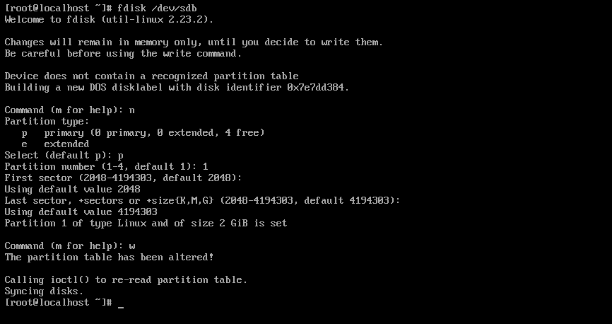

其它分区照这样做全部分出一个区出来。下面命令显示所有分区信息：

fdisk –l

会看到出现/dev/sdb1 /dev/sdc1 /dev/sdd1 /dev/sde1

3、创建RAID

安装mdadm软件insta, yum install mdadm。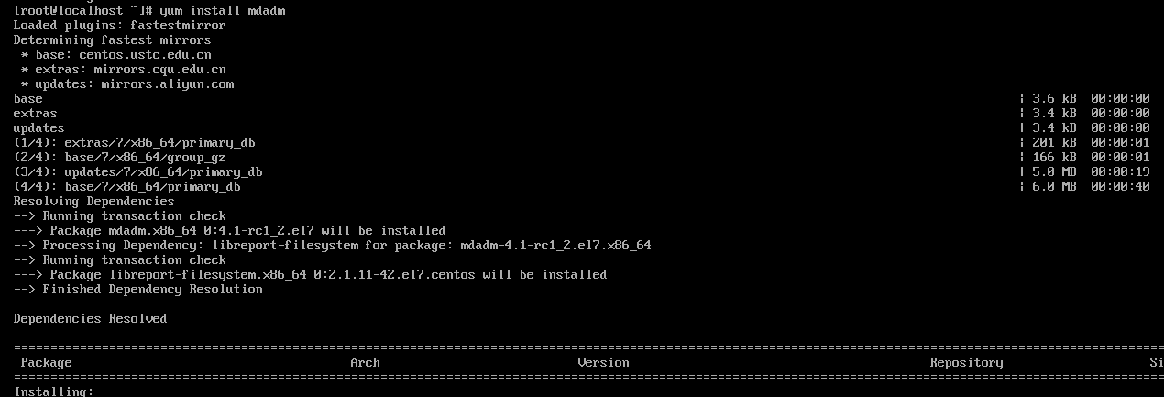

mdadm –create /dev/md0 –level=5 –n4 /dev/sdb1 /dev/sdc1 /dev/sdd1 /dev/sde1

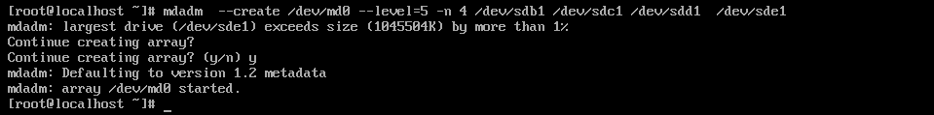 #意思是创建RAID设备名为md0, 级别为RAID 5,采用了四块磁盘，分别是/dev/sdb1 /dev/sdc1 /dev/sdd1 /dev/sde1,这样初步建立了RAID了。

mdadm –detail /dev/md0 #查看当前Raid详情。

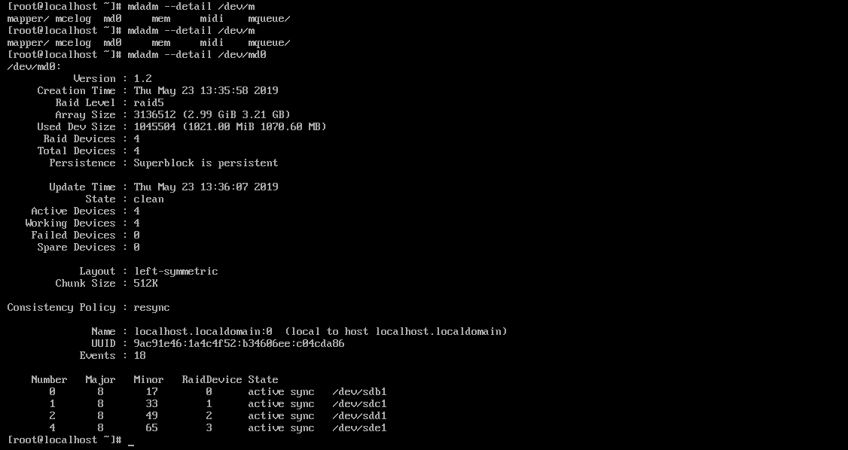mda